冬山國中每月全校大回收照片
（配合合維回收公司）
2015.10.16
最近一次大回收及收據證明
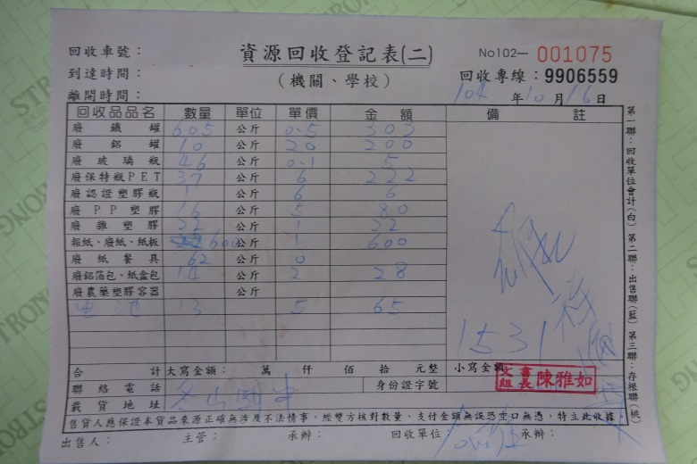

配合回收工作 | 協助回收物品搬運
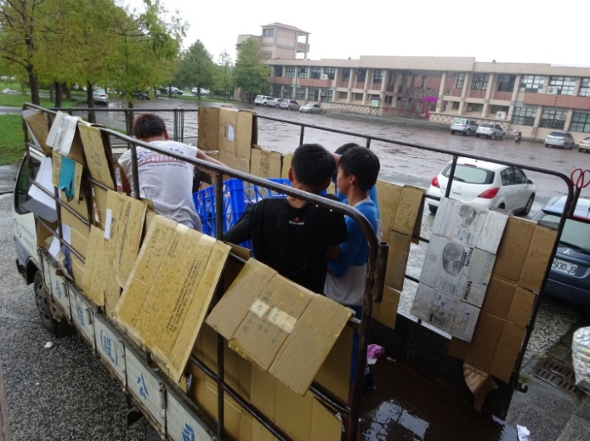 | 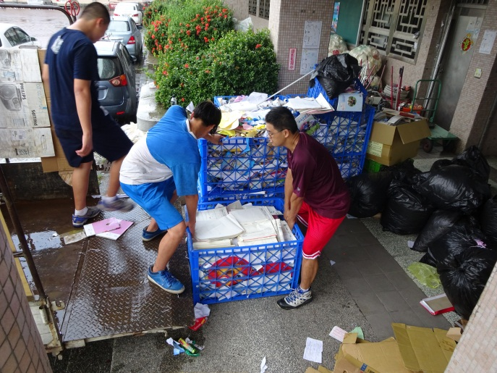
紙類物品 | 各類回收物品
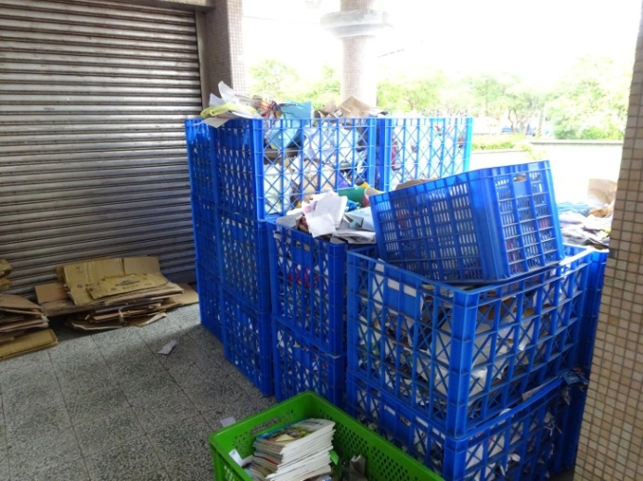 | 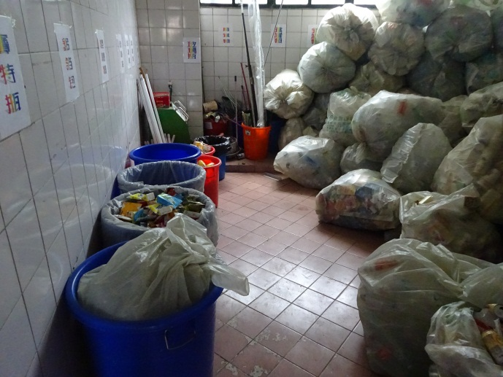
冬山國中回收室大掃除清理照片
2015.10.16
打掃前照片 | 打掃中照片 一
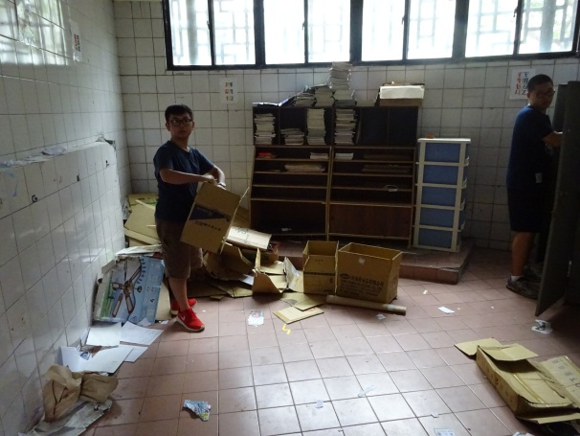 | 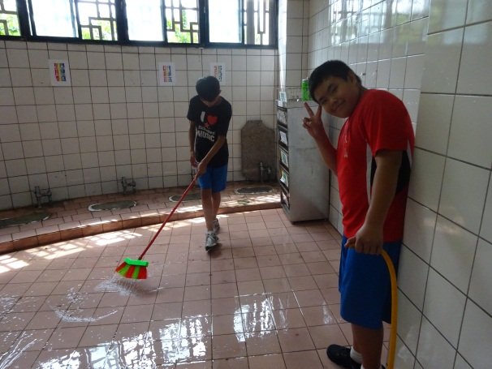
打掃中照片 二 | 打掃中照片 三
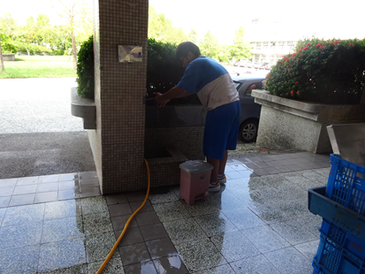 | 